Regras básicas do Slingo
O Slingo Lucky Joker é o jogo de ritmo acelerado em que as slots se cruzam com o bingo, existindo grandes prémios monetários disponíveis.

Selecione a sua aposta e prima Rodar para iniciar o jogo.

Tem 8 rodadas para fazer corresponder os números do cilindro com os da grelha.

Complete Slingos para subir na tabela de pagamentos.

O prémio monetário aumenta com cada Slingo (linha de pagamento) que completar.

Há 12 linhas de pagamento e 11 prémios na tabela de pagamentos porque o último número da grelha atribuirá sempre, pelo menos, 2 linhas de pagamento.

Símbolos
Os símbolos Wild permitem-lhe marcar qualquer número na coluna acima.

Os símbolos Super Wild permitem-lhe marcar qualquer número na grelha.

Os símbolos Rodada Grátis adicionam rodadas extra.

3 símbolos Roda de Bónus ativam 5 rodadas na Roda de Bónus.

3 símbolos Slot de Bónus atribuem 15 rodadas extra na Slot de Bónus.

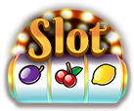

Rodadas extra
As rodadas extra estão disponíveis após cada jogo.

O preço de cada rodada depende da posição na grelha e dos potenciais prémios.

Os preços apresentados podem exceder a sua aposta base.

Prima recolher para terminar o jogo ou comprar mais rodadas.

O preço da próxima rodada é exibido no botão para rodar.

Jogo de trilho
O jogo inclui um trilho que rodeia a grelha Slingo.

Existem posições fixas de prémios na grelha - um prémio no centro de cada lado e um no canto inferior direito.

No início de cada jogo, os possíveis prémios são atribuídos aleatoriamente aos locais de prémios disponíveis.

Um dado e um Joker aparecem no canto superior esquerdo no início do jogo.

Com cada rodada, o Joker move-se no sentido dos ponteiros do relógio no tabuleiro, atribuindo imediatamente qualquer prémio relativo ao local em que para. O Joker mover-se-á 1 a 6 espaços por rodada, conforme determinado pelo lançamento dos dados.

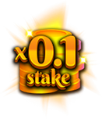 | 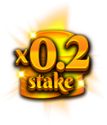 | 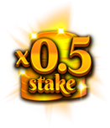 | 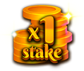

Roda de Bónus
A Roda de Bónus é ativada quando 3 símbolos Roda de Bónus param numa única rodada ou ao atingir 6 ou mais Slingos na escada de prémios.

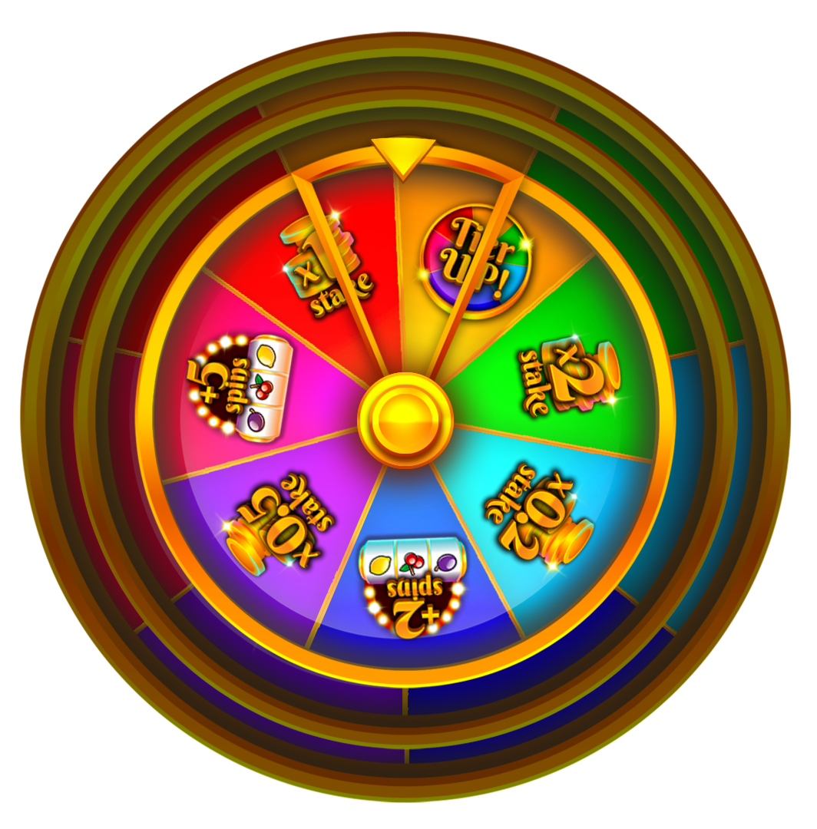

Prémios monetários

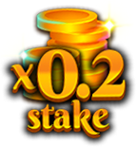 | 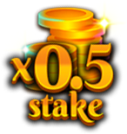 | 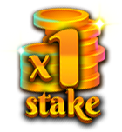 | 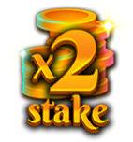 | 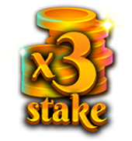
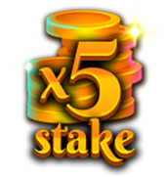 | 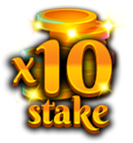 | 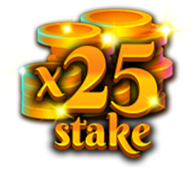 | 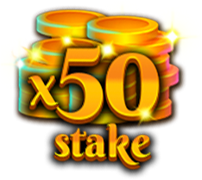 | 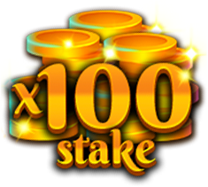
 |  | 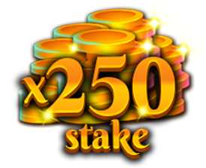

Rodadas extra na Slot de Bónus

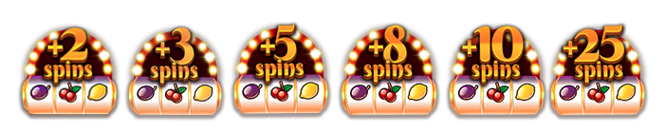

Melhore o nível da Roda de Bónus para ter a oportunidade de ganhar prémios maiores.

O prémio mínimo em qualquer Roda de Bónus é de x0,2 a aposta base ou 2 rodadas da slot.

O prémio máximo em qualquer Roda de Bónus é de x250 a aposta base.

Slot de Bónus
No final de um jogo, a Slot de Bónus joga todas as rodadas atribuídas. As rodadas relativas à Slot de Bónus são atribuídas quando 3 símbolos Slot de Bónus param numa única rodada ou são atribuídas na escada de prémios Slingo e/ou na Roda de Bónus.

O símbolo Wild Joker só pode aparecer nos 3 cilindros centrais.

Quando um símbolo Wild Joker aterra, expande-se e preenche por completo o cilindro antes de os prémios serem calculados.

O prémio mínimo na Slot de Bónus é de x5 a aposta por linha.
O prémio máximo na Slot de Bónus é de x100 a aposta base.

Pagamentos de símbolos
As combinações de pagamentos por linha são multiplicadas pela aposta por linha.

Os prémios de Scatter são multiplicados pela aposta total.

Os prémios de Scatter são pagos em adição a outros prémios.

Se um prémio incluir um ou mais símbolos Wild Joker, então esse prémio é duplicado.

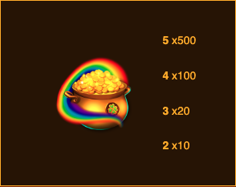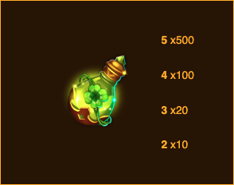

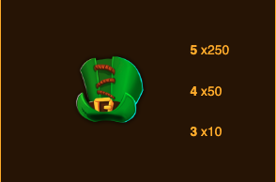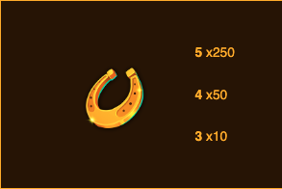

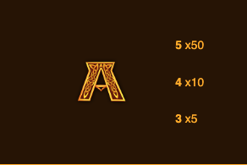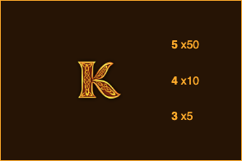

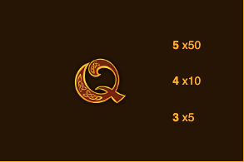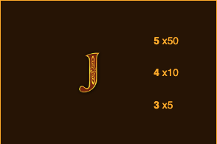

Linhas de pagamento da slot
Só é paga a combinação premiada mais elevada por linha.

Os prémios de linha de aposta pagam da esquerda para a direita, exceto prémios de Scatter, que podem ocorrer em qualquer posição.

As anomalias anulam os pagamentos e as jogadas.

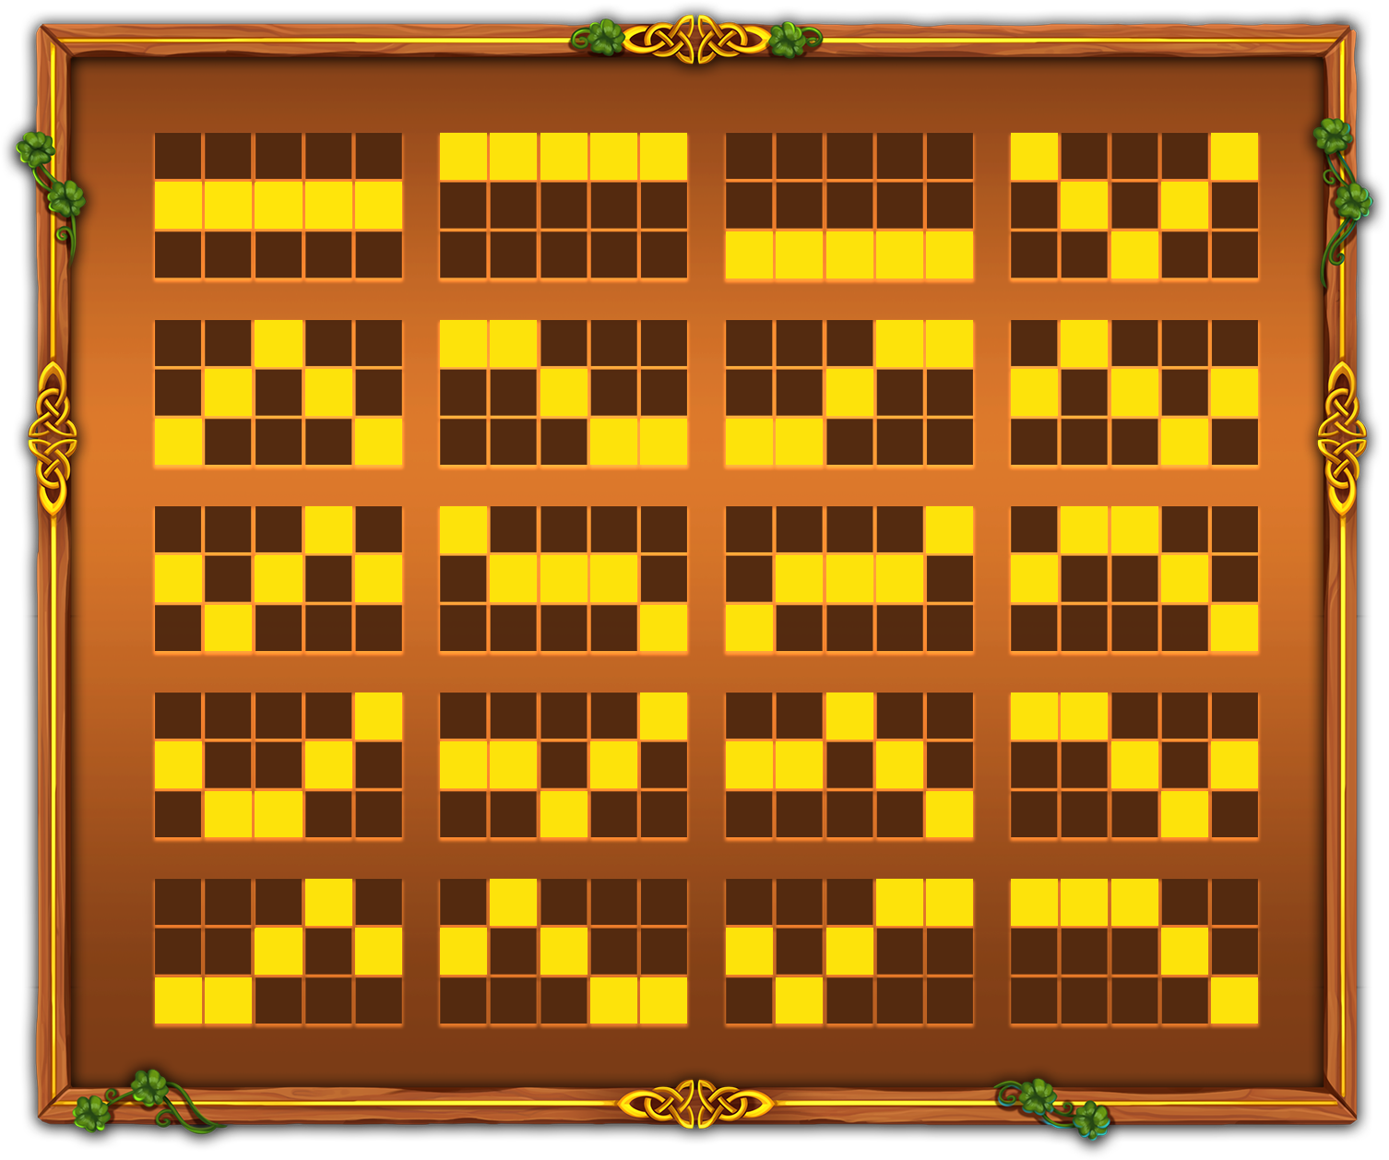

Linhas de pagamento de Slingo
Há 12 linhas de pagamento e 11 prémios porque o último número da grelha atribuirá sempre, pelo menos, 2 linhas de pagamento.

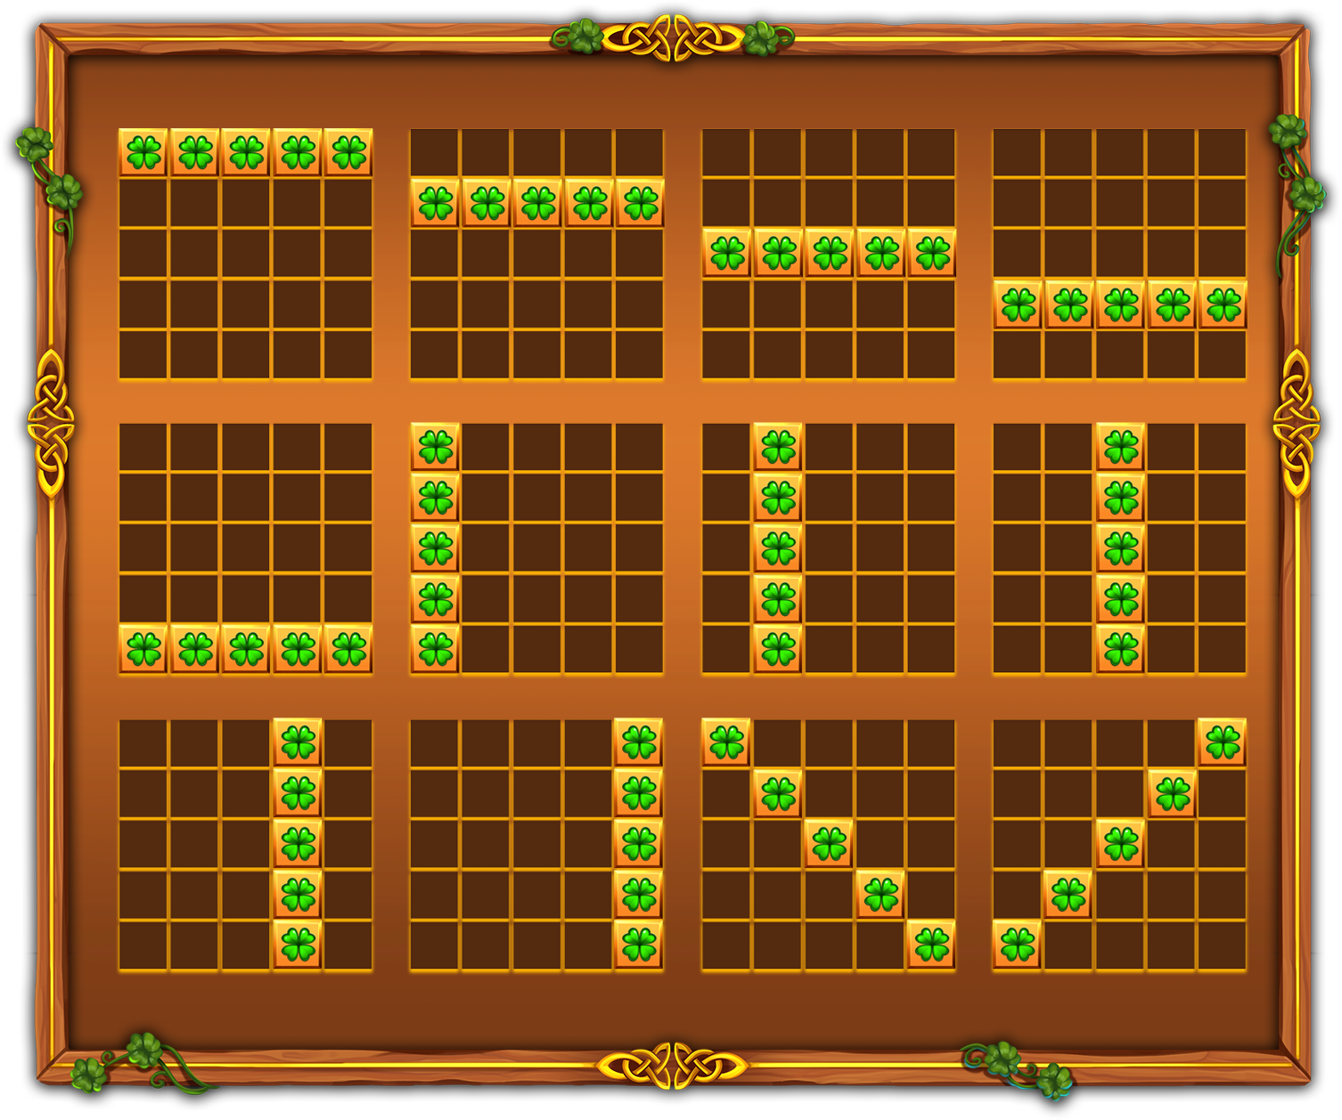

Melhor estratégia
A melhor estratégia dita que a seleção para as posições de Wilds e Super Wilds deve ser sempre aquela que fará com que o jogador esteja mais perto de completar um Slingo.

Quando estão disponíveis várias posições com o mesmo critério, a preferência é dada às posições que abrangem mais Slingos (linhas de pagamento).

Por exemplo, o quadrado do centro seria preferível, dado que está incluído numa linha horizontal, numa linha vertical e em duas linhas diagonais. Quando existem novamente várias posições com os mesmos critérios, é feita uma escolha aleatória.

Regras gerais
Com base na melhor estratégia, este jogo tem um RTP teórico de 94,27%.

Com base na melhor estratégia, cada rodada extra tem um RTP teórico de 94,00%.

Os símbolos de rodadas grátis são retirados dos cilindros para rodadas extra.

Nas rodadas extra, alguns prémios potenciais poderão exigir Super Wilds.

As rodadas extra apenas são oferecidas se puder ser alcançado um bónus na rodada seguinte.

Os preços das rodadas extra são arredondados para o valor inteiro mais próximo, o que pode alterar o RTP, especialmente em apostas menores.

As anomalias anulam todos os pagamentos e jogadas.

Jogos pendentes
Os jogos incompletos serão automaticamente concluídos 3 horas após o lançamento.

As rodadas restantes serão jogadas com um gerador de números aleatórios utilizado para simular as decisões do jogador.

Os ganhos serão creditados automaticamente.

